Curso:

2 A/B

LISTA DE ÚTILES ESCOLARES AÑO 2026
- 1 cuaderno chico de 40 hojas para comunicaciones, forrado con papel de color azul.

LENGUAJE Y COMUNICACIÓN | MATEMÁTICA
1 cuaderno tipo college cuadriculado 100 hojas (forro rojo)  .  1 cuaderno tipo college cuadriculado 60 hojas para dictado (forrado con papel de regalo)  .  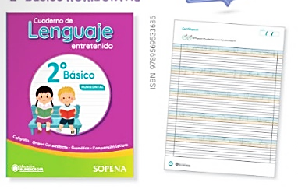  1 Cuaderno de Lenguaje entretenido, Horizontal  Editorial SOPENA (nueva edición) | 1 cuaderno tipo college cuadriculado 100 hojas. (forro azul)  1 pizarra acrílica de 20 x 30 cm aprox. (borde redondeado)
HISTORIA, GEOGRAFÍA Y CIENCIAS SOCIALES | CIENCIAS NATURALES
1 cuaderno tipo college cuadriculado 100 hojas. (forro naranjo) | 1 cuaderno tipo college cuadriculado 100 hojas. (forro verde)
INGLÉS | EDUCACIÓN MÚSICAL
Cuaderno college de 80 hojas  (forro amarillo) | 1 cuaderno college cuadriculado 60 hojas (forro celeste)  Xilófono cromático infantil 25 notas caja (amarilla)
ORIENTACIÓN – TECNOLOGÍA | RELIGIÓN
1 cuaderno Collage cuadriculado 60 hojas. (forro morado) | Cuaderno cuadriculado 60 hojas college  (forro blanco)
EDUCACIÓN FÍSICA | EDUCACIÓN ARTÍSTICA
Buzo oficial del colegio, polera blanca institucional, zapatillas, polera de cambio blanca.  Toalla pequeña con nombre  1 botella de plástico pequeña 250 cc aprox para el agua. (opcional) | 1 croquera tamaño oficio 100 hojas ( con nombre completo, asignatura y curso)  1 block N° 99  1block N°60  1 carpeta de cartulinas de colores.  1 Block de papel lustre 16x16  2 caja de plasticina 12 colores  1 cinta pegote o cinta transparente  1 goma eva con glitter tamaño 20x30 cm  2 plumón de pizarra rojo y negro  2 pegamento en barra .(Uno en el estuche)  1 tijera metálica punta roma grabada con nombre.  5 barras de silicona.  1 carpeta de cartulina corrugada.  10 láminas de termolaminado tamaño oficio.  1 carpeta de cartulina metálica.
Todos los cuadernos, carpetas, libros y/o material, debidamente marcado con el nombre de la asignatura, nombre y curso del estudiante con letra visible, escritos con letra imprenta impresa en tamaño 20.

Todos los estudiantes deben traer diariamente un estuche con cierre, que contenga:
2 lápices de mina. (se sugiere triangular) / 12 lápices de colores (madera) / 1 sacapuntas con porta basura / 2 Gomas pequeñas. (Una en el estuche) / 1 regla de 20 cm flexible

- Material adicional que se requieran para actividades serán solicitados durante el transcurso del año.
- Estrictamente prohibido el uso de cartoneros, siliconas tóxicas y reglas metálicas.

Curso:

2 A/B

Lectura Complementaria año 2026

Mes | TÍTULO | AUTOR | EDITORIAL | PORTADA
Mayo | El problema de Martina. | María Luisa Silva | Alfaguara | 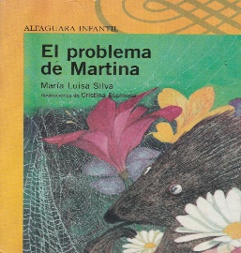
Julio | ¡Ay cuanto me quiero! | Mauricio Paredes | Alfaguara | 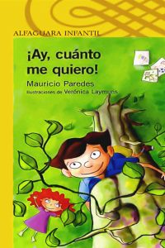
Septiembre | ¡Me acepto como soy! | Nikhila Kilambi | Sopena | 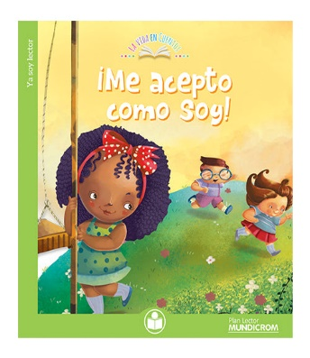
Noviembre | Mi amigo es especial. | Nikhila Kilambi | Sopena | 